## **Объект конфигурации Документ**

***Назначение работы****: в режиме конфигурации разработать документ «Приходная накладная».*

### Теория

Объект конфигурации **Документ** является прикладным объектом и

предназначен для описания информации о совершенных хозяйственных операциях или о событиях, произошедших в жизни организации.

На основе объекта **Документ** система создает в базе данных информационную структуру, в которой будут храниться, например, такие документы как приходные накладные, или приказы о приеме на работу, или платежные поручения и т.д.

Характерной особенностью объекта конфигурации **Документ** является то, что в процессе работы пользователь может самостоятельно создавать новые документы под разными датами и номерами, но структура каждого документа будет одинакова и соответствовать структуре, которая определена в конфигураторе.

Особенностью документа также является то, что документ обладает способностью *проведения.* Факт проведения документа означает, что в результате проводки состояние учета изменится.

До тех пор, пока документ не проведен, состояние учета неизменно и документ - не более чем черновик.

Как только документ будет проведен - изменения, вносимые документом в учет, могут вступить в силу и состояние учета может быть изменено.

В бухгалтерии под изменением состояния учета понимается запись на бухгалтерские счета в дебет и кредит.

*Примечание*. Пока проводка в работах не используется.

Каждый документ, как правило, содержит информацию, которая более подробно описывает этот документ. Набор такой информации является одинаковым для всех документов одного названия и для описания такого набора используются ***реквизиты***.

Большинство реквизитов объекта конфигурации **Документ** разработчик создает самостоятельно, однако у каждого объекта конфигурации **Документ** существуют два реквизита «по умолчанию»: **дата** и **номер** документа.

Кроме этого, каждый документ обычно содержит одну или более ***табличных частей***.

Практика

## **Создание документа ПриходнаяНакладная**

Одними из самых популярных услуг нашего предприятия является ремонт телевизоров и установка стиральных машин. И в том, и в другом случае требуются некоторые материалы, которые расходуются в процессе оказания этих услуг. Поэтому двумя важнейшими событиями в хозяйственной жизни нашей организации будут являться поступление материалов.

Для отражения этих событий в базе данных создадим документ: «Приходная накладная»».

Документ «Приходная накладная» будет фиксировать факт поступления в нашу организацию необходимых материалов.

Откройте рабочую конфигурацию и введите номер версии **3**.

Создайте новый объект конфигурации **Документ**.

Зададим имя документа - «ПриходнаяНакладная**Касымова**» (вместо **Касымова** указать свою фамилию). Нажмем «Далее».

Перейдем на вкладку **Данные**. Создадим реквизит документа с именем «Склад» и типом **СправочникСсылка.Склады.**

После этого добавим табличную часть с именем «Материалы**Касымова**»(вместо **Касымова** указать свою фамилию) и создадим у нее четыре реквизита:

Материал с типом **СправочникСсылка.Номенклатура,**

Количество с типом **Число,** длиной 15, точностью 3, неотрицательное,

Цена с типом **Число,** длиной 15, точностью 2, неотрицательное,

Сумма с типом **Число,** длиной 15, точностью 2, неотрицательное.

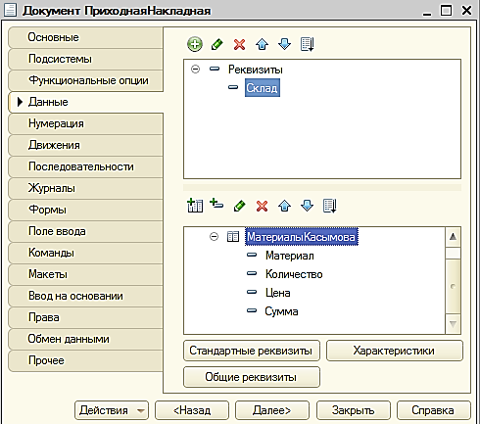

Отнесем документ к двум подсистемам: Бухгалтерия и Материалы

Запустим 1С: Предприятие в режиме отладки и протестируем получившийся результат.

В отрывшемся окне программы из подсистемы Материалы или Бухгалтерия откроем документ Приходная накладная

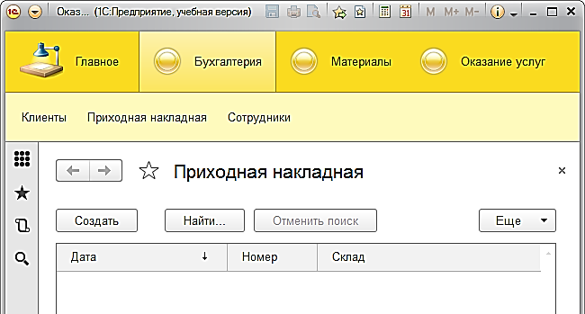

Пока в нашей базе данных нет ни одного документа «Приходная накладная», поэтому создадим новый документ (создать новый документ можно при помощи кнопки **Создать,** соответствующей иконки или клавишей «Insert»).

Система автоматически присвоит номер новому документу и нам останется только заполнить табличную часть. Заполним ее материалами для ремонта телевизоров так, как показано на рисунке:

Нажмем «Провести и закрыть».

Аналогичным образом мы создадим второй документ, который будет приходовать следующие материалы для установки стиральных машин:

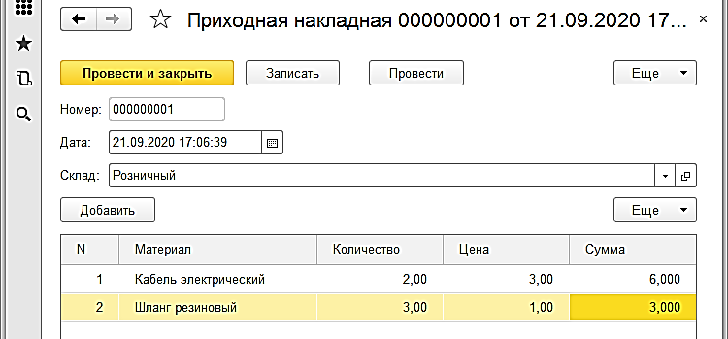

Наверняка вы обратили внимание на то, что при заполнении документа приходится вводить сумму в каждой строке.

Это неудобно, и возникает естественное желание автоматизировать работу документа так, чтобы сумма вычислялась автоматически каждый раз при изменении цены или количества материалов в строке.

Это совсем не сложно и для этого нам потребуется сначала создать собственную **форму** документа, а затем воспользоваться возможностями встроенного языка.

### Создание формы документа

Прежде всего, следует заметить, что до сих пор мы использовали стандартные формы объектов, которые система 1С:Предприятие создавала для нас сама «по умолчанию». Теперь же у нас возникла необходимость создать свою собственную форму документа «ПриходнаяНакладная» для того, чтобы в ней мы могли описать алгоритм расчета суммы.

Вернемся в конфигуратор и откроем окно редактирования объекта

конфигурации «ПриходнаяНакладная». В этом окне нас интересует закладка «Формы».

Как мы видим, ни одна из основных форм документа пока не задана. Для того чтобы создать форму документа, нажмем на символ лупы

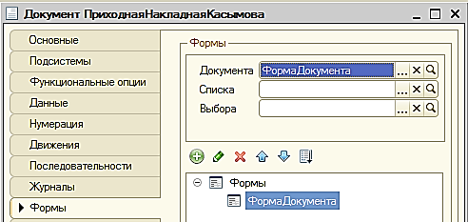

Система вызовет еще один полезный инструмент разработчика -

*конструктор форм.* При этом автоматически будет создана форма, которая соответствует странице Данные.

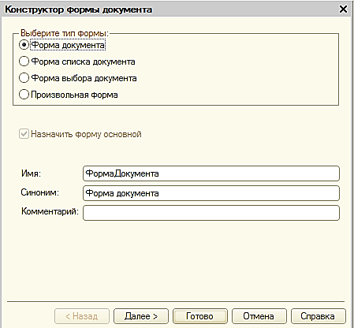

Нажать Готово. Откроется форма:

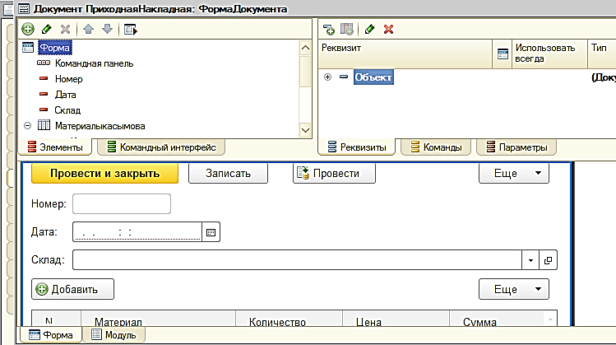

Мы хотим, чтобы каждый раз, когда меняется значение в поле «Количество» или в поле «Цена», в поле «Сумма» автоматически устанавливалось значение равное **Количество*Цена**.

Очевидно, что для этого нужно написать на встроенном языке команду похожую на **Сумма =Количество*Цена**, которая будет выполняться при изменении значения поля «**Количество**» или «**Цена**»

С большинством элементов формы связаны различные события, и именно с их помощью разработчик может влиять на ход работы программы.

### Создание процедуры обработки события в модуле формы

Откройте конструктор формы и щелкните по количеству.

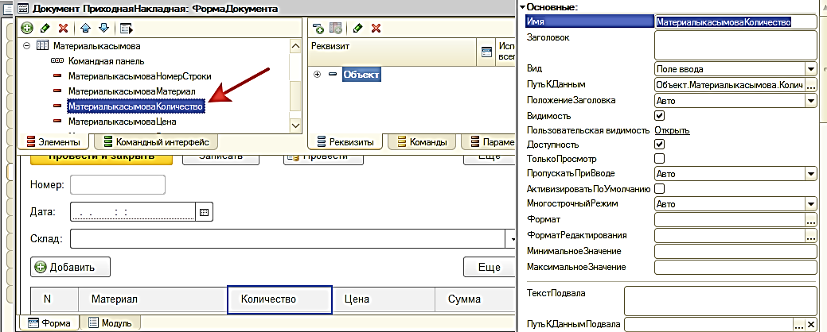

Откроется палитра свойств.

Прокрутите список до конца, и вы обнаружите перечень *событий,* которые могут быть связаны с этим полем ввода.

Среди событий, связанных с полем ввода, найдите событие «При изменении». Это событие возникает после изменения значения поля ввода.

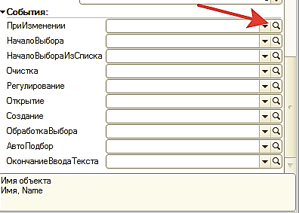

Щелкните по кнопке с лупой в конце поля ввода, и система создаст заготовку процедуры *обработчика* этого события в *модуле* нашей формы на **клиенте**.

*Модуль -* это «хранилище» для текста программы на встроенном языке. В конфигурации существует большое количество модулей, которые расположены в различных местах.

В **модуль формы**, добавим следующий текст (выделено жирным шрифтом):

Процедура МатериалыКасымоваКоличествоПриИзменении(Элемент)

**СтрокаТабличнойЧасти=Элементы.МатериалыКасымова.ТекущиеДанные;**

**СтрокаТабличнойЧасти.Сумма =СтрокаТабличнойЧасти.Количество*СтрокаТабличнойЧасти.Цена;**

КонецПроцедуры

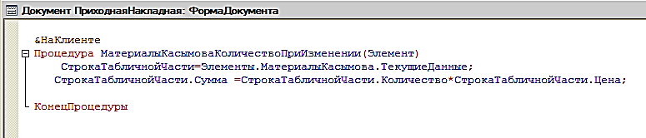

Объясним назначение этих строк.

Программа начинается со слова **Процедура** и заканчивается **КонецПроцедуры.**

В *первой строке* мы обращаемся к программному объекту Э**лементы.** Каждый элемент формы можно получить, указав его имя**.**

В данном случае мы обращаемся к элементу управления с именем *табличной части* «МатериалыКасымова» - **(Элементы.МатериалыКасымова)**

Этот элемент отображает строки табличной части нашего документа. Получить ту строку, в которой в настоящее время осуществляется редактирование, можно при помощи свойства программного объекта  **ТекущиеДанные.**

Таким образом, в результате выполнения первой строки переменная **СтрокаТабличнойЧасти** будет содержать объект, вкотором находятся все редактируемые данные **текущей строки**.

*Во второй строке* вычисляется сумма как произведение количества и цены. Объект **СтрокаТабличнаяЧасти.<имя>** позволяет обратиться к данным конкретной колонки, указав имя колонки в качестве свойства объекта. Например, **СтрокаТабличнойЧасти.Количество**

Теперь посмотрим, как это работает. Перейдем в режим отладки и откроем список документов «ПриходнаяНакладная». Откроем любой из двух созданных нами документов. Если теперь вы поменяете количество в любой строке документа, то сумма в строке будет пересчитана автоматически.

Но теперь хотелось бы и для поля «Цена» сделать то же самое.

Теперь осталось и для поля «Цена» установить такой же обработчик.

Поэтому создайте обработчик события «При изменении» для поля ввода «Цена» и повторите в нем все действия:

Процедура МатериалыКасымоваЦенаПриИзменении(Элемент)

**СтрокаТабличнойЧасти=Элементы.МатериалыКасымова.ТекущиеДанные;**

**СтрокаТабличнойЧасти.Сумма =СтрокаТабличнойЧасти.Количество*СтрокаТабличнойЧасти.Цена;**

КонецПроцедуры

Запустите 1С:Предприятие в режиме отладки и убедитесь, что теперь сумма в строках табличной части документов «ПриходнаяНакладная»

пересчитывается как при изменении количества, так и при изменении цены.

Осталось решить еще одну проблему. Наш документ оприходует материалы, которые поступают на склад (основной или розничный). Но реквизит «Материал» из табличной части «МатериалыКасымова» не должен включать услуги, т.к. помещать на склад услуги бессмысленно.

По этой причине при выборе наименования будем проверять вид номенклатуры (материал или услуга) и если выбрали услугу, то предупредить об этом пользователя.

Выделим на форме реквизит «Материал» и создадим обработчик на клиенте:

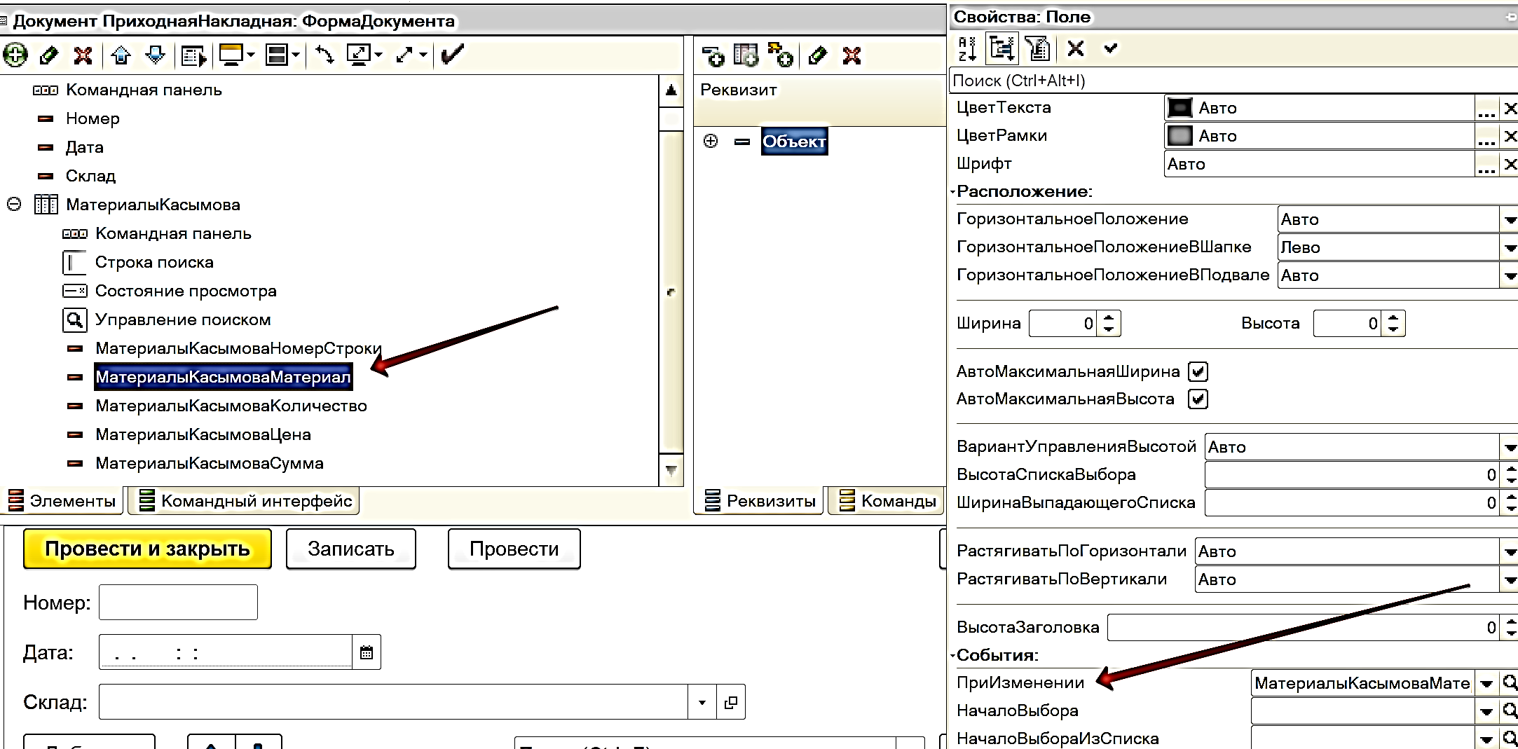

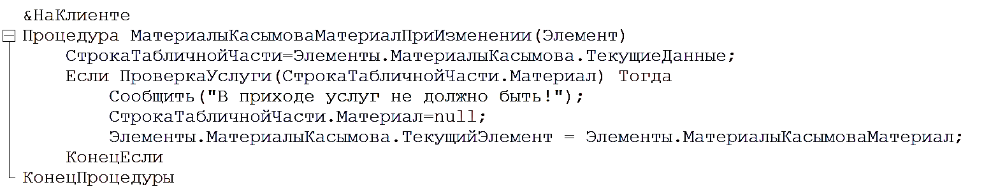

Здесь выбираем текущую строку (ТекущиеДанные) и проверяем вид номенклатуры: *Если ПроверкаУслуги(СтрокаТабличнойЧасти.Материал) Тогда*

Если выбрана услуга, то сообщаем об этом пользователю, стираем название и устанавливаем фокус опять на поле «Материал»:

Элементы.МатериалыКасымова.ТекущийЭлемент = Элементы.МатериалыКасымоваМатериал;

ПроверкаУслуги – это маленькая подпрограмма-функция, которая будет выполнятся на сервере, т.к. сравнение будет выполнятся с перечислением «ВидыНоменклатуры». Перечисление – это база данных, а база данных всегда физически размещена на сервере. Вот эта подпрограмма:

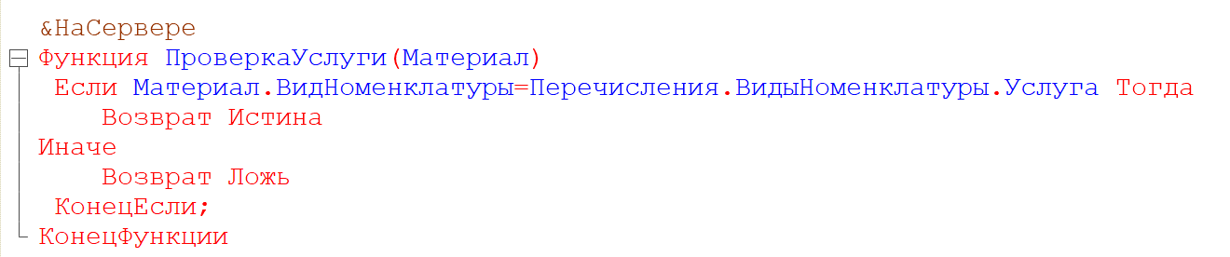

Эту подпрограмму также надо вставить в начале модуля формы. Перейдем в режим отладки и опробуем изменения. Выберем любую услугу:

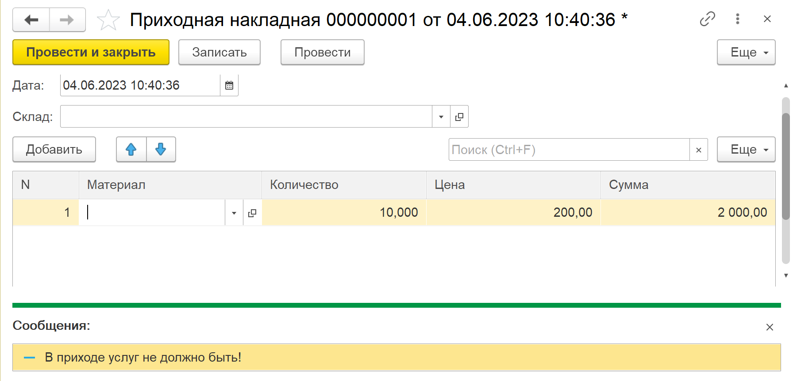

А при выборе материала:

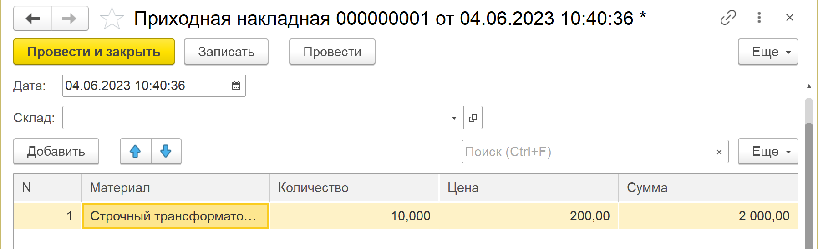

Проблема решена.

Контрольные вопросы

- для чего предназначен объект конфигурации Документ

- какими характерными особенностями обладает документ

- что такое проведение документа

- как создать новый документ и заполнить его данными

- как создать собственную форму документа

- что такое обработчик события и как его создать

- что такое модуль и для чего он нужен.